Новый сервер Свод Смарт Благовещенска
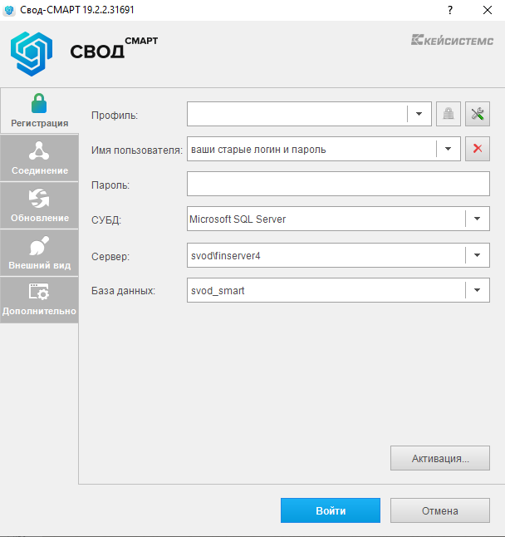
Изменилось имя сервера на SVOD\FINSERVER4
Логины и пароли остались те же!
Для тех, кто работает в Свод Смарт клиенте через интернет на вкладке СОЕДИНЕНИЕ
Нужно поставить ДА, и прописать http://91.142.147.136:85/svodsmart/service.asmx
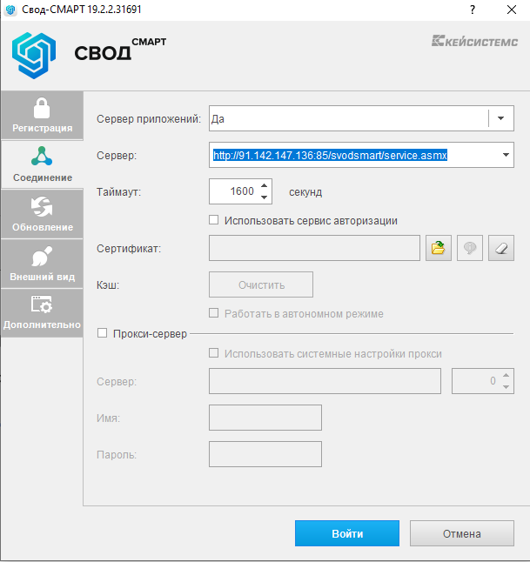
Вход в свод веб осуществляется через кнопку на сайте финансового управления
